**基隆市立正濱國中113學年度第一學期家長代表大會暨家長委員會會議紀錄(草稿)**

**一、時間：113年10月25日18時00分**

**二、地點：本校校長室**

**三、主席：邱會長啓文　　　　　　　　　　　　紀錄：黃景義**

**四、列席人員：如簽到表**

**五、出席委員：如簽到表**

**壹 主席致詞：略**。

**貳 校長報告：略**。

**叄. 各處室報告：**

**教務處報告**

一、113年畢業生升學狀況：112學年度應屆畢業生共56人，全部順利升上高中職，其中上公立高中、高職者佔85.7％；通過技優甄審管道錄取公立高中、高職者達100％。

二、新生入學及編班

1.本學期正濱國中普通班與體育班合計新生就讀人數共有43人，感謝老師們的付出及家長的支持。

2.編班方式：於新生報到時進行智力測驗，作為常態編班的依據，以S型法編班；今年新生編班暨導師抽籤作業已於8/20完成。

3. 學生證已與樂學卡結合，將不再發放紙本學生證，請協助提醒孩子妥善保管，若是遺失補發，需送廠商製卡，並收取補辦費用。

三、成績計算及畢業資格

1.依據「國民小學及國民中學學生成績評量準則」：學生修業期滿，符合下列規定者，為成績及格由學校發給畢業證書；未達畢業標準者，發給修業證明書：

（1）學習期間扣除學校核可之公、喪、病假，上課總出席率至少達三分之二以上

（2）經獎懲抵銷後，未滿三大過

（3）八大學習領域有四大學習領域以上畢業總平均成績丙等（即60分）以上

2.學校成績計算方式：

（1）平時成績與段考成績的比例為60%及40%。

（2）八大學習領域：語文、數學、社會、自然科學、藝術、健康與體育、綜合活動、科技。

（3）每學期寒、暑假會在學校網站（https://cbjh.kl.edu.tw/）公告科目或領域未達丙等學生名單，並公告補行評量題庫，開學第一週辦理補行評量，前一學期領域或科目不及格的學生可補考，該科補考分數超過60分者，該科以60分計算。

四、教育會考及升學

1.依據教育部規定，為了確保學生學力品質，所有國三生均應參加教育會考。114年度教育會考在 5/17（六）、5/18（日）舉辦。會考成績之超額比序方式如附件一、二。

2.具原住民身分學生取得族語認證者，超額比序總積分加35％計算，未取得者總積分加分10％計算。本年度族語認證考試已開始報名，12月7日（星期六）測驗。

五、課業輔導：

1.本學期第八節課輔、第九節學習扶助、九年級星光課輔班已於9月16日開始辦理。配合完全免試方案與課後扶助弱勢方案，部分班級及科目於第九節實施強化教學。

2.九年級第九節加強課程時間為16：45〜17：30，課表安排如下：

|  |  |  |  |  |
| --- | --- | --- | --- | --- |
| 星期 | 一 | 二 | 三 | 四 |
| 902 | 國文 | 英語 | 自然 | 數學 |

3.九年級星光精進班上課時間為18：00〜19：30，課表安排如下：

|  |  |  |  |  |
| --- | --- | --- | --- | --- |
| 星期 | 一 | 二 | 三 | 四 |
| 科目 | 社會 | 自然—生物 | 數學 | 自然—理化 |

4.持續辦理「體育班課業輔導計畫」，安排體育班賽後補課、段考前課業加強，及九年級會考前衝刺複習。本週即安排體育班段考前課業加強課程。

5.今年與鴻海教育基金會合作，於每周二、三、四晚上辦理一對一家教式星光計畫。時間安排如下：

|  |  |  |  |
| --- | --- | --- | --- |
| 星期/時間 | 星期二 | 星期三 | 星期四 |
| 16：45   |  17：30 | ⧫寫作業、考卷  ⧫自習  ⧫**海大師資班學生課輔** | | |
| 17：30   |  18：00 | ⧫晚餐  ⧫各班負責人至教務處領餐  ⧫**海大師資班學生輔導** | | |
| 18：00   |  19：00 | ⧫實體課輔  ⧫分五組，於702、802、902、創課教室、多功能教室進行  ⧫**陳超明教授團隊一對一課輔** | | |

六、校內重要考試期程：

1.段考：

第一次段考：10/8（二）、9（三）

第二次段考：11/28（四）、11/29（五）

第三次段考：九年級1/13（一）、1/14（二）

七、八年級1/16（四）、1/17（五）

2.九年級模擬考：

第一次：9/3（二）、4（三）（1-2冊）

第二次：12/19（四）、20（五）（1-4冊）

第三次：2/19（三）、20（四）（1-5冊）

第四次：4/17（四）、18（五 ）（1-6冊）

**學務處報告**

1. 教育處目前推行學生上下學進入校園及離校時刷樂學卡，家長可以下載school+家長APP登錄後就可看到學生上下學時間。
2. 流感疫苗施打日期預訂於10/25(五)8：30進行施打。
3. 12/2(一)進行113學年度新生健康檢查。
4. 12/27(五)下午14：00至16：30為歲末聯歡活動。

**總務處報告**

1.執行「班班有冷氣」政策，並維護校園用電安全。

2.加強校園人車管制，落實校園門禁管理。

3.提升學習環境品質，創造境教場域。

4.為校園食安、飲用水與師生健康把關。

5.落實綠色校園、綠色採購、綠色辦公，守護地球健康。

6.持續營造友善、安全、舒適兼具美感的校園空間。

7. 113學年度重點執行之計畫與工項

(1)風雨操場整建工程

(2)殷山樓東側風雨走廊設置工程

(3)殷山樓教學環境改善工程

(4)全市市屬學校113-114年度外牆清洗開口契約

(5)童軍營地探索體驗設施暨活動入口設置財物採購計畫

★總務處與所有親師生一起共創安全、舒適及永續的校園環境★

**輔導處報告**

1. 輔導工作：

1. 安排專兼任輔導老師和導師進行全體學生生涯輔導晤談工作，提供學生最佳適 性輔導，了解自己的興趣、能力，而家長可於期末學校發回的生涯輔導紀錄手冊中，看到這方面的資料，希望也能給予孩子適當的生涯規劃建議。

2. 本學年辦理「繽紛人生」-正濱技優培訓冬令營活動，結合社區資源，引進社區師傅及高職端師資，提供學生實作專業課程，激發學生多元學習創意，協助學生在技職競賽中能有優異表現。

3. 高關懷學生認輔工作，安排導師、認輔老師及專兼輔老師三方進行認輔學生問題之討論，提升輔導效能，讓學生能穩定就學，進而發覺自己的長處，對自己愈來愈有信心。

1. 辦理生命、家庭、生涯發展、技職教育及特教相關宣導活動日程。

1. 九年級技藝班開課時間：9/10（二）起（上午1-4節）至1/07(二)止(9/17中秋節、10/7第一次段考停課兩次，另基商於12/37(二)舉行全國技能競賽，故當日基商技藝班停課)，每星期二至德育、基商兩校上課，請學生依規定時間帶隊至校門口集合上車。

2. 11/15(五)七、八年級生涯講座-舞思愛原民歌手演講。

1. 基隆市112學年度國中技藝競賽得獎學生名單：

|  |  |  |
| --- | --- | --- |
| 名次 | 職群競賽(組)名單 | 應屆畢業生名單 |
| 第一名 | 餐旅中餐 | 901許家綺 |
| 第一名 | 商管職群 | 903楊曜鴻 |
| 第一名 | 動力機械 | 902黃紹倫 |
| 第二名 | 商管職群 | 902邱浩宇 |
| 第二名 | 動力機械 | 903林冠宇 |
| 第四名 | 醫護職群 | 903許閔媜 |
| 第四名 | 設計職群 | 903林紜竹 |
| 第六名 | 醫護職群 | 903林芊樺 |
| 佳 作 | 設計職群 | 903吳羽潔 |
| 佳 作 | 餐旅飲調 | 902吳庭儀 |

**肆.家長會會務報告：**

**一、112學年度學生家長委員會收支明細:附件三**

**家長會費用支用情形報表，因各專戶各有用途，為完整呈現經費使用情形，故本次合併陳報委員會，先予敍明。**

二、審核113學年度預估支出經費概算表

1.畢業班導師紀念品　　　　　　 　 　 7,500

2.畢業生獎品 　　　　　　　　　 7,500

3.模擬考獎勵金 　　　　 　　　　 7‚200

4.校慶全體教職員便當　　　 　 4,000

5.校慶購買感謝狀框及致贈外賓禮品 7,000

6.傑出校友及資深教職員服務獎牌 5,000

7.優良教學、體育團隊獎勵金 20,000

**合計金額**  **58,200**

三、宣達113學年度家長委員會常務委員暨會長、副會長票選結果:

新任會長： (902班邱啟文)

副 會 長： (902班林文傑)

附件四:**正濱國民中學113學年度家長委員名單**

**伍、提案討論：**

**一、113學年度教評會需有1位家長會代表，請家長會推舉。**

**決議:由家長會長代表擔任。**

**二、由於自110學年度起，本校學生家長委員會帳戶與學生家長會帳戶己合併於同一郵局存摺，鑑於上述兩帳戶用途相同，擬將帳戶合併為一，請討論。**

**決議:同意合併，新名稱為正濱國中學生家長會。**

**三、民國112年5月29日本校員生福利合作社清算併入家長會帳戶另行管理。**

**決:同意**

**四、本校實習郵局剩餘款等併入家長會帳戶另行管理。**

**決議:同意**

**陸、臨時動議：無。**

**柒、結論:**

**1.會長建議本校生能突破原有的架構，能多從其他方面廣宣導，往鄰里、社區紮根，把學校的優點能讓更多人知道，讓更多人選擇正濱。**

**2.請家長會幹事提供學校行事曆給會長，讓會長可以預先準備出席。**

**3.調整上學行車路線**

**4.放學的路燈太暗，可沿途增加戶外探照燈，**

**捌、散 會：20:00**

附件一

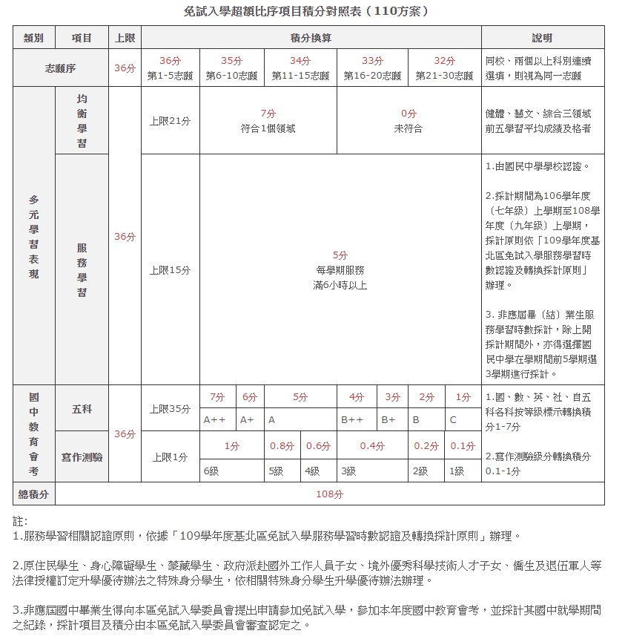

附件二

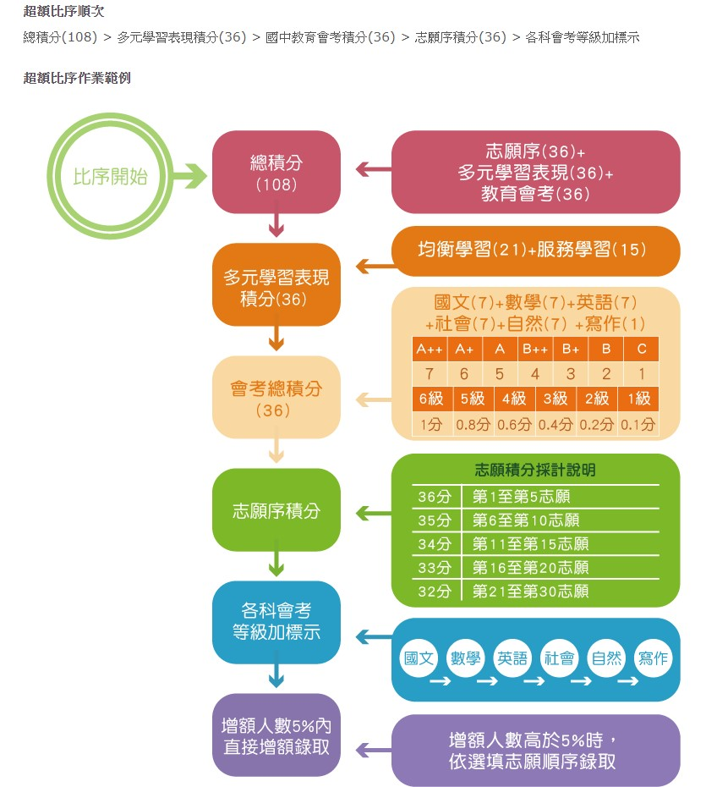

**附件四**

|  |  |  |  |  |  |  |  |
| --- | --- | --- | --- | --- | --- | --- | --- |
| 基隆市立正濱國民中學113學年度家長委員名單 | | | | | | | |
| 職 稱 | 姓 名 | 職 業 | 連 絡 地 址 | 班 別 | 學 生 | 電 話 | 手 機 |
| 姓 名 |
| 會 長 | 邱O文 |  |  |  |  |  |  |
| 副會長 | 林O傑 |  |  |  |  |  |  |
| 委員 | 羅O乾 |  |  |  |  |  |  |
| 委員 | 賴O融 |  |  |  |  |  |  |
| 委員 | 陳O能 |  |  |  |  |  |  |
| 委員 | 陳O俊 |  |  |  |  |  |  |
| 委員 | 簡O輝 |  |  |  |  |  |  |
| 委員 | 江O哲 |  |  |  |  |  |  |
| 家長會  秘 書 | 柯O婷 |  |  |  |  |  |  |
| 家長會  幹 事 | 黃O義 |  |  |  |  |  |  |
|  |  |  |  |  |  |  |  |
|  |  |  |  |  |  |  |  |
|  |  |  |  |  |  |  |  |
|  |  |  |  |  |  |  |  |
|  |  |  |  |  |  |  |  |
|  |  |  |  |  |  |  |  |
|  |  |  |  |  |  |  |  |
|  |  |  |  |  |  |  |  |
|  |  |  |  |  |  |  |  |
|  |  |  |  |  |  |  |  |